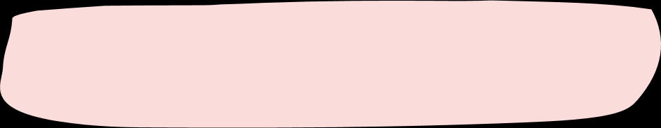

|  |  |  |  |  |
| --- | --- | --- | --- | --- |
| El mejor cuidador | | | | |
| de gatos del mundo | | | | |
| Este certificado se otorga a | | | | |
| Riku Nanako | | | | |
| en reconocimiento por ser el mejor cuidador de gatos del mundo. | | | | |
|  | Firma |  | 6 de junio de 20XX |  |
| Payton Davis, vecino | Fecha |